Муниципальное дошкольное образовательное учреждение
«Детский сад №47»

Консультация для родителей
«Ментальная арифметика»

Подготовила Бондарева И.В.
учитель – дефектолог,
первая квалификационная категория

Ярославль

Что такое Ментальная арифметика?

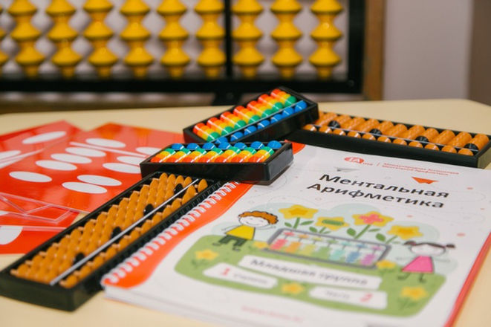

Ментальная арифметика - это методика развития умственных способностей и творческого потенциала с помощью арифметических вычислений на японских счетах Соробан без использования компьютера, калькулятора и другой вычислительной техники… только перекидывая косточки счетов в уме.
Это уникальная методика развития умственных способностей детей от 5 до 16 лет, основанная на системе устного счета. Обучаясь этой ментальному счету, ребенок может решить любые арифметические задачи за несколько секунд (сложение, вычитание, умножение, деление и т.д.) в уме быстрее, чем с помощью калькулятора.

Преимущества методики «Ментальная арифметика»

Главной целью методики является развитие у детей:
- концентрации внимания,
- фотографической памяти,
- творческого мышления,
- слуха и наблюдательности,
- воображения,
- логики,
- аналитического мышления.

«Ментальная арифметика» – уникальная методика развития вашего ребенка
Наш мозг состоит из двух полушария – правого и левого. Каждое полушарие анализирует реальность по-разному. Левое полушарие «думает» о вещах с помощью слов, тогда как правое полушарие воспринимает вещи только в виде образов.
Несмотря на то, что нынешняя образовательная система отдает преимущество развитию левого полушария мозга у детей вместо развития правого полушария мозга, в правом полушарии мозга скрыт колоссальный потенциал.
Ментальная арифметика
- Способствует разностороннему развитию ребенка
- Способствует проявлению инициативности и самостоятельности.
- Развивает лидерские качества
- Уверенность в себе.

